Для фронта все — девиз страны таков!

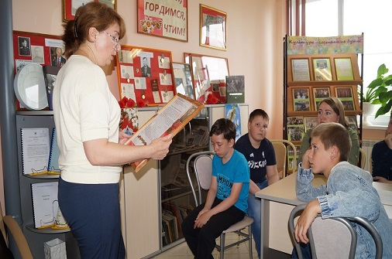

Что не происходило в мире, все рано или поздно становится историей. Остается лишь память. Именно она не дает нам забыть ту страшную войну, ставшую болью 20 века.  
Тяжким испытанием обрушилась на наш народ Великая Отечественная война. И хотя линия фронта была далеко от сибирских краев, гром войны докатывался и сюда, вызывая ту же боль, ту же решимость победить, что и на переднем крае.  
В Енисейском районном архиве для учащихся Подтесовской школы прошел урок мужества «Для фронта все — девиз страны таков!».

Урок подготовила и провела методист Екатерина Попова. Основной упор был сделан на труд подростков Енисейского района в годы Великой Отечественной войны, на те трудности, с которыми им пришлось столкнуться. Ребята с большим интересом слушали рассказ о своих сверстниках, рассматривали архивные документы, медали за труд, фотографии военных лет, плакаты времен войны, представленные на выставке, посвященной этой теме.  
В конце занятия учащимся было предложено практическое задание, в ходе которого им предлагалось выступить в роли краеведов: следуя инструкциям рабочих листов, разработанных специалистами архива, провести свое небольшое исследование по теме «Помощь жителей села фронту». Все ребята успешно выполнили задания и представили результаты своих исследований коллегам, обсудили новую для себя информацию, которую удалось почерпнуть из архивных документов.

Директор МКУ «Енисейский районный архив» Л.П. Соломенцева